Warszawa 16.10.2025 r.

INFORMACJA PRASOWA

**BIG InfoMonitor: Stacje Kontroli Pojazdów mają blisko 86 mln zł zaległego długu – czy 52 proc. podwyżka opłat za badania techniczne przyniesie ulgę i ułatwi spłatę zaległości?**

**Stacje kontroli pojazdów przez ponad dwie dekady pracowały na granicy ekonomicznej opłacalności – obowiązkowe badania techniczne wyceniane były według stawek z poprzedniej epoki. Zmagały się też z rosnącymi kosztami prowadzenia działalności. Diagnoza? Lawinowy wzrost zaległości – od 2021 roku zadłużenie SKP poszybowało o 240 proc., osiągając niemal 86 mln zł. Na szczęście ostatni rok przynosi światełko w tunelu: poprawia się spłacalność przeterminowanych długów, a długo wyczekiwana podwyżka opłat właśnie weszła w życie.**

**Najważniejsze dane na temat kondycji finansowej SKP:**

* **Łączne przeterminowane zadłużenie** na koniec sierpnia 2025 r. (PKD7120B Pozostałe badania i analizy techniczne ): 85,8 mln zł
* **Spadek niespłaconego zadłużenia (PKD 7120B) r/r** o ponad **5 mln zł**, co stanowi redukcję o **5,6 proc.** (z 90,8 mln zł do 85,78 mln zł na koniec sierpnia 2024 r.)
* **W porównaniu z sierpniem 2021 rok skok zaległych zobowiązań kredytowych i pozakredytowych o ponad 240 proc**.
* **Łączna liczba niesolidnych dłużników** (PKD 7120B), pozostałe badania i analizy techniczne): **332** podmioty, tj. 3 proc. tego rynku - (stan na koniec sierpnia 2025 r.)

Według danych z baz BIG InfoMonitor i BIK, działalność stacji kontroli pojazdów (PKD 7120B), na koniec sierpnia br. odnotowała spadek przeterminowanego zadłużenia o ponad 5 mln zł r/r. Choć dynamika niespłaconych świadczeń hamuje, a liczba niesolidnych dłużników spada, prawdziwy test sytuacji finansowej nastąpi po wprowadzonej we wrześniu br. podwyżki opłat za przeglądy techniczne pojazdów. Tym bardziej, że w szerszej perspektywie zaległe długi branży urosły o 240 proc. – z 25 mln zł w 2021 roku do blisko 86 mln zł na koniec sierpnia 2025 r. Najwyższy skok zaległych zobowiązań SKP miał miejsce między sierpniem 2021, a sierpniem 2022 roku, bo o 167 proc.

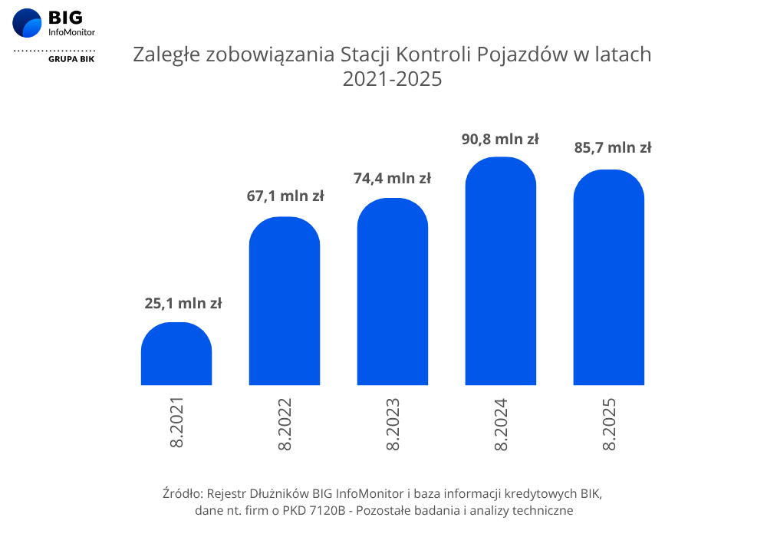

Branża ma nadzieję, że obecna zmiana – wprowadzona po latach zamrożenia stawek – przełoży się na długofalową stabilizację i pozwoli stacjom nadrobić zaległości inwestycyjne.

*– Zwiększenie stawek o 52 proc. było potrzebnym i długo wyczekiwanym krokiem, szczególnie w kontekście rosnących kosztów prowadzenia działalności gospodarczej oraz wzrostu płacy minimalnej w ostatnich latach. Należy jednak zaznaczyć, że ta zmiana – choć istotna – nie rozwiązuje wszystkich problemów naszej branży. Podwyżka ta rekompensuje jedynie część strat poniesionych przez przedsiębiorców. W związku z tym sytuacja finansowa wielu stacji nadal pozostaje napięta, a wyzwania związane z utrzymaniem płynności, wzrostem kosztów operacyjnych i inwestycjami w nowoczesne wyposażenie są aktualne –* **komentuje Jolanta Źródłowska, Prezes Zarządu Polskiej Izby Stacji Kontroli Pojazdów.**

**Potrzeba ciągłej modernizacji systemu**

Podwyżka opłat za badania techniczne, która weszła w życie 19 września 2025 r., oznacza skokowy wzrost ceny podstawowego przeglądu pojazdów (wykonywanego najczęściej) z 98 zł do 149 zł, czyli o 51 zł. To długo oczekiwana finansowa ulga dla stacji kontroli pojazdów. Niemniej jednak, przedstawiciele branży podkreślają, że ten krok, choć kluczowy, nie może być jednorazowym rozwiązaniem. System wymaga trwałych i długofalowych zmian, które zabezpieczą branżę przed powrotem problemów finansowych w przyszłości.

*– Z perspektywy Polskiej Izby Stacji Kontroli Pojazdów kluczowe jest, aby proces zmian w systemie badań technicznych miał charakter kompleksowy i długofalowy. Planowane jest wprowadzenie mechanizmu corocznej waloryzacji opłat. Naszym postulatem pozostaje zatem nie tylko dalsze dostosowanie stawek do realiów rynkowych, ale również stworzenie ram prawnych gwarantujących ich regularną aktualizację. Tylko wówczas możliwe będzie realne podniesienie jakości badań technicznych i zapewnienie bezpieczeństwa w ruchu drogowym –* **podkreśla Jolanta Źródłowska, Prezes Zarządu Polskiej Izby Stacji Kontroli Pojazdów.**

Mimo historycznie niskich opłat za badania techniczne aż do 19 września br., dane BIG InfoMonitor i bazy BIK wskazują na pozytywny trend: spadek niespłaconego zadłużenia sektora badań i analiz technicznych o 5,6 proc. w ujęciu rocznym. *– Ta poprawa może wynikać z większej dyscypliny płatniczej wśród diagnostów, intensywnego zarządzania kosztami lub ograniczonego wzrostu zaległego zadłużenia u tych firm, które zdołały utrzymać płynność finansową. Podwyżka opłat o 52 proc. jest czynnikiem, który może przynieść trwałą stabilizację finansową i pozwolić stacjom kontroli pojazdów na realne inwestycje oraz wyjście z zatorów płatniczych i z przeterminowanego zadłużenia –* **podsumowuje Paweł Szarkowski, Prezes BIG InfoMonitor.**

**BIG InfoMonitor**, spółka z Grupy BIK, już od 21 lat dostarcza rynkowi wiarygodne informacje o zadłużeniu osób fizycznych i firm. Pomaga w ten sposób w przeciwdziałaniu zatorom płatniczym i odzyskiwaniu należności. Spółka prowadzi Rejestr Dłużników, do którego na warunkach określonych w Ustawie o BIG, każdy może wpisać dłużnika – firmę lub konsumenta zalegającego z płatnościami. Oprócz długów BIG InfoMonitor gromadzi i udostępnia pozytywne informacje gospodarcze, czyli dane o terminowych płatnościach. Raporty z BIG InfoMonitor zawierają wiarygodne informacje o kondycji finansowej osób i firm i wspierają podmioty gospodarcze w dbaniu o płynność finansową. BIG InfoMonitor posiada jedną z największych baz dłużników – zasoby rejestru obejmują ponad 100 mln informacji gospodarczych. Od początku działalności do rejestru dłużników BIG InfoMonitor wpisano blisko 33 mln zaległych zobowiązań o wartości ponad 347 mld zł. Banki, firmy pożyczkowe i inne instytucje sektora finansowego chętnie korzystają z raportów z BIG InfoMonitor w swoich procesach kredytowych. Badają w ten sposób wiarygodność płatniczą swoich klientów. Od początku działania BIG InfoMonitor udostępnił 303 mln raportów o wiarygodności płatniczej osób i firm.

Informacje o dłużnikach przekazują do BIG InfoMonitor m.in. dostawcy energii elektrycznej, gazu, wody i inne przedsiębiorstwa użyteczności publicznej, banki, firmy pożyczkowe, operatorzy telefonii stacjonarnej i komórkowej, firmy ubezpieczeniowe, faktoringowe, leasingowe, sektor MŚP i inne duże firmy, zarządcy nieruchomości, transport publiczny, sądy, gminy i urzędy miasta, a także osoby fizyczne.

BIG InfoMonitor jako jedyne Biuro Informacji Gospodarczej umożliwia dostęp do baz: Biura Informacji Kredytowej i Związku Banków Polskich, dzięki czemu stanowi platformę wymiany informacji pomiędzy sektorem bankowym i pozostałymi sektorami gospodarki. Głównym akcjonariuszem BIG InfoMonitor jest Biuro Informacji Kredytowej. Więcej na [www.big.pl](http://www.big.pl)

**Kontakt dla mediów:**

|  |  |  |
| --- | --- | --- |
| Diana Borowiecka  Biuro PR i Komunikacji  tel.: +48 22 486 56 46  kom.: + 48 607 146 583  diana.borowiecka@big.pl |  |  |